Zusammenfassung Arbeitsgruppe "B/C KGAST" vom 6. Mai 2021 und 22. Juni 2021

Teilnehmer: Sonja Spichtig, Markus Anliker, Martin Gubler und Roland Kriemler

Ausgangslage
Die Geschäftsführung wird durch Roland Kriemler in einem 80%-Pensum wahrgenommen. Dem Vorstand der KGAST ist bewusst, dass mit der Einzelbesetzung ein One-Man-Risk besteht. Seit vier Jahren wird zudem in den jährlichen MBOs festgehalten, dass ein beträchtliches One-Man-Risk bei der Geschäftsführung besteht. Mit der Bildung einer Arbeitsgruppe "B/C KGAST", bestehend aus den oben genannten Teilnehmern, wird das Thema adressiert und analysiert. Danach sollen Lösungsvorschläge zu Handen Vorstand und Mitgliederversammlung erarbeitet werden.

Out of scope
Anpassung der bestehenden Dokumente wie z.B. Pflichtenheft und Arbeitsvertrag.

Der Zeitplan sieht wie folgt aus:

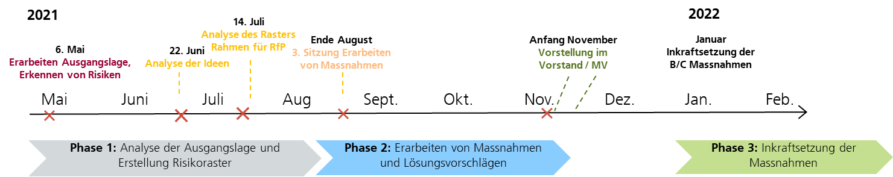

Erstellung Risikoraster
Einordnen der verschiedenen Aufgaben aus dem Pflichtenheft des Geschäftsführers (nachfolgend mit P1, P2, etc. gekennzeichnet), soweit nicht bereits im Pflichtenheft aufgeführt.

Auszug aus dem Pflichtenheft, Pkt 2 Kernaufgaben, Stand 1.4.2015:

P1 Informations- und Öffentlichkeitsarbeit; insbesondere Redaktion und Publikation von Communiqués und Pflege von Kontakten zu den Medien sowie Beantwortung von Anfragen; Genehmigung je nach Situation durch Präsidenten, Vorstand oder Mitglieder;

P2 Erarbeitet Entscheidungsgrundlagen sowie Stellungnahmen zu aktuellen politischen, rechtlichen oder wirtschaftlichen Fragen insbesondere der (beruflichen) Vorsorge sowie im Hinblick auf Impulse für die Entwicklung der KGAST und ihre strategische Ausrichtung;

P3 Lobbyiert bei Behörden und Verbänden;

P4 Vertritt die KGAST gegenüber Behörden, Partnerorganisationen, politischen und wirtschaftlichen Gremien und anderen Vereinen;

P5 Public Relations: Berichte, Beratungen, Auskünfte und Referate zu KGAST und Fragen der Vorsorge;

P6 Unterstützt und berät die eingesetzten Arbeitsgruppen (adhoc Arbeitsgruppen Vorstand, Fachgruppe Immobilien und Steuern) und erstattet dem Vorstand/MV Bericht;

P7 Bereitet die Geschäfte des Vorstands und des Präsidenten vor und führt die Pendenzen- und Fristenkontrolle. Erstellt die Sitzungsprotokolle;

P8 Ist verantwortlich für die Geschäftsführung der KGAST, allgemeine Sekretariatsdienstleistungen (Korrespondenz, Beantwortung oder Weiterleitung der eingehenden Anfragen, Organisation und Pflege von Datenbanken, Dokumentationen und Ablagen);

P neu Überprüft die Buchhaltung (ausgelagert an TRL AG seit Nov. 2019), ist verantwortlich für den Jahresabschluss und die Erstellung des Budgets. Schlägt die Höhe der Mitgliederbeiträge vor und fordert sie ein;

P9 Überprüft die Voraussetzungen bei Aufnahmegesuchen;

P10 Teilt Verstösse gegen Statuten oder Richtlinien dem Präsidenten / Vorstand mit;

P11 Koordiniert die IT-Prozesse und -Aufgaben. Ist Ansprechpartner für den Internet-/Extranet Provider der KGAST;

P12 Koordiniert die Zusammenarbeit mit den involvierten Parteien bei der Erstellung der KGAST-Performancevergleiche, des Immobilien-Reporting und der Factsheets zu der KGAST-Index-Familie. Beantwortet fachliche Fragen dazu;

P13 Besondere Aufgaben gemäss den jährlich zu erstellenden Jahreszielen.

Auszug aus dem Pflichtenheft, Pkt 4.2 Erreichbarkeit
- Vereinbarkeit mit SECO Anweisung prüfen
Bei Abwesenheiten (externer Tätigkeiten, Ferien, Krankheit, Unfall, Besprechungen, andere Mandate etc.) stellt die Geschäftsstelle durch technische Massnahmen sicher, dass eingehende Anfragen montags bis freitags innert 24 Stunden beantwortet werden. Auch Emails und Anfragen über die Kontaktseite der KGAST-Homepage werden in derselben Frist beantwortet. Bei längeren Abwesenheiten können Anfragen ausnahmsweise an den Präsidenten oder ein anderes Vorstandsmitglied weitergeleitet werden. Der Präsident oder das weitere Vorstandsmitglied werden vorab rechtzeitig orientiert. In besonderen Fällen (namentlich Ferien) kann der Präsident mit dem Geschäftsführer eine abweichende Vereinbarung treffen.

…

Auslegung der Hauptaufgaben und Erstellung Risikoraster

Die oben aufgeführten Hauptaufgaben aus dem Pflichtenheft (Px) werden nach den folgenden Kriterien eingeteilt:

- Zeitkritisch J/N
- Delegierbar J/N (wobei gewisse Aufgaben schon auch durch ein VS Mitglied wahrgenommen werden könnten)
- Repetitive Aufgaben J/N
- Support Aufgaben / Fachliche Expertise nötig

Aufg | Bezeichnung | Zeitkritisch J/N | Delegierbar J/N | Repetitiv J/N | Support (S) / Fachexpertise (FE)
P1 | Informations- und Öffentlichkeitsarbeit; insbesondere Redaktion und Publikation von Communiqués und Pflege von Kontakten zu den Medien sowie Beantwortung von Anfragen; Genehmigung je nach Situation durch Präsidenten, Vorstand oder Mitglieder; | J | N | N | FE
P2 | Erarbeitet Entscheidungsgrundlagen sowie Stellungnahmen zu aktuellen politischen, rechtlichen oder wirtschaftlichen Fragen insbesondere der (beruflichen) Vorsorge sowie im Hinblick auf Impulse für die Entwicklung der KGAST und ihre strategische Ausrichtung; | J | N | N | FE
P3 | Lobbyiert bei Behörden, Kommissionen, Parlamentarier und Verbänden; | N (J) | N | N | FE
P4 | Vertritt die KGAST gegenüber Behörden, Partnerorganisationen, politischen und wirtschaftlichen Gremien und anderen Vereinen; | N (J) | N | N | FE
P5 | Public Relations: Berichte, Beratungen, Auskünfte und Referate zu KGAST und Fragen der Vorsorge;  Offen  Markus: Rechtliche Auskünfte via Laurence Uttinger oder anderem Rechtsberater? | N | N | N | FE
P6 | Unterstützt und berät die eingesetzten Arbeitsgruppen (adhoc Arbeitsgruppen Vorstand, Fachgruppe Immobilien und Steuern) und erstattet dem Vorstand/MV Bericht; | N | J | Beides | Beides
P7 | Bereitet die Geschäfte des Vorstands und des Präsidenten vor und führt die Pendenzen- und Fristenkontrolle. Erstellt die Sitzungsprotokolle; | N | J | Beides | Beides
P8 | Ist verantwortlich für die Geschäftsführung der KGAST, allgemeine Sekretariatsdienstleistungen (Korrespondenz, Beantwortung oder Weiterleitung der eingehenden Anfragen, Organisation und Pflege von Datenbanken, Dokumentationen und Ablagen); | N | J | N | S
P 9 | Überprüft die Buchhaltung (ausgelagert an TRL AG seit Nov. 2019), ist verantwortlich für den Jahresabschluss und die Erstellung des Budgets. Schlägt die Höhe der Mitgliederbeiträge vor und fordert sie ein; | N | J (aber N bei Voranschlag und Vorschlag Mitgliederbeiträge) | J | beides
P10 | Überprüft die Voraussetzungen bei Aufnahmegesuchen; | N | J | N | FE
P11 | Teilt Verstösse gegen Statuten oder Richtlinien dem Präsidenten / Vorstand mit; | N | J | N | FE
P12 | Koordiniert die IT-Prozesse und -Aufgaben. Ist Ansprechpartner für den Internet-/Extranet Provider der KGAST; | N (ausser, wenn etwas nicht funktioniert, dann J) | J | J | S
P13 | Koordiniert die Zusammenarbeit mit den involvierten Parteien bei der Erstellung der KGAST-Performancevergleiche, des Immobilien-Reporting und der Factsheets zu der KGAST-Index-Familie. Beantwortet fachliche Fragen dazu; | J | J (N) | J (aber je nach Problemfall N) | Beides
P14 | Besondere Aufgaben gemäss den jährlich zu erstellenden Jahreszielen. | Je nach Aufgabe | Je nach Aufgabe | Je nach Aufgabe | Je nach Aufgabe

Grafische Darstellung der Aufgaben aus dem Pflichtenheft

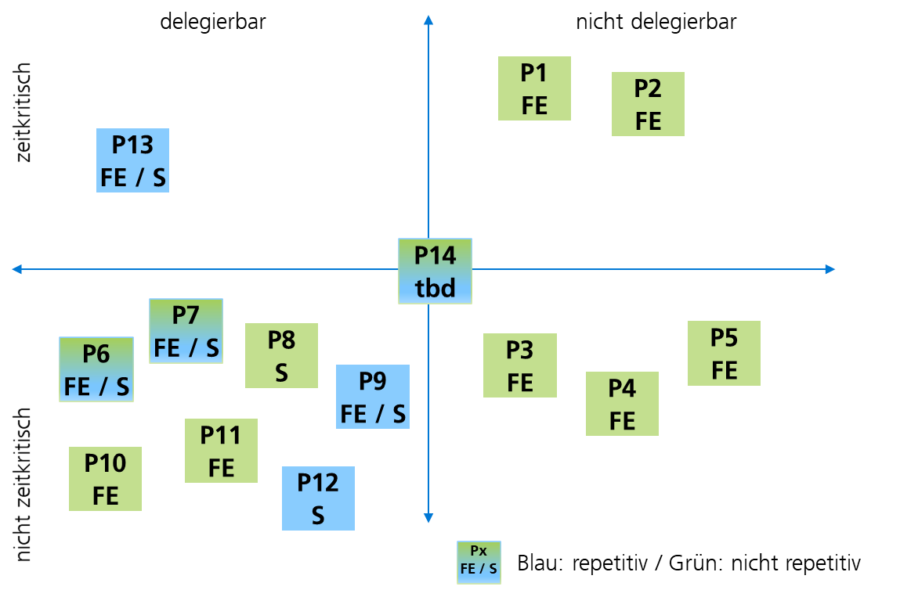

Nächste Schritte:
22.6.21 Zusammenführen von Stellenprofil und Pflichtenheft im obigen Raster zwecks Vermeidung von Doppelspurigkeit. --> erledigt
22.6.21 Analysieren des Rasters --> erledigt
22.6.21 Erstellen der grafischen Übersicht
14.7.21 Wo ergeben sich konkrete Anpassungen / Lösungsvorschläge?
Erarbeiten der Lösungsvorschläge
Vorstellung der Lösungsvorschläge im KGAST Vorstand
Vorstellung der mit dem Vorstand vereinbarten Lösungsvorschläge an der Mitgliederversammlung
Inkraftsetzung der Massnahmen auf Januar 2022

Zusammenfassung vom 22.6.2021
Mehr Aufgaben beim Geschäftsführer als früher
One Pager für Revisorinnen (Bedingungen der Geschäftsführung, steuer- und AHV optimiert, BVG komplett über KGAST abgerechnet) inklusive Erwähnung der Spesenabrechnung (Spesenreglement wurde vom Kanton nicht akzeptiert) --> Roland macht Vorschlag für das nächste Meeting
Stellenprofil wird gelöscht, da deckungsgleich mit dem Pflichtenheft, sofern Roland nichts entdeckt, was auch ins Pflichtenheft müsste (anderer Titel für Pflichtenheft?)
Ferienabwesenheit von 2 Wochen ohne Unterbrechung muss möglich sein (Seco)

Brainstorming Roland:
Ersatz bei längerer Abwesenheit, entsprechende Person müsste "Anlagestiftungs"-nah sein
Andocken an grössere Anlagestiftung mit Entschädigungsmodell (Prozent-Pensum zu diskutieren (Abrechnung nach Stundenlohn?)
Allvisa und Alea Experten als unabhängige Instanzen / Frage an alle: Gibt es noch andere mögliche Dienstleister mit AST-Know-how?

Sitzung vom 14. Juli 2021
Besprechung der Grundlagen für einen RfP
Auslagerung von Aufgaben (outsourcen) auf Mandatsbasis, Delegation von Aufgaben an den Vorstand

